DOCUMENTO DE PLAN DE PRUEBAS

1. Plantilla inspirada en el estándar IEEE 829-2008 y adaptada a las necesidades del curso de Construcción de Software

(Plantilla compilada por Ph.D. Franklin Parrales B.)

Tabla de contenido

1. Introducción 3

1.1. Propósito 3

1.2. Objetivos 3

2. Alcance 3

2.1. Alcance de pruebas 3

2.2. Limitaciones 4

3. Definiciones, siglas, y abreviaturas 4

4. Documentos de referencia 4

5. Estrategia de pruebas 5

5.1. Pruebas funcionales 5

5.2. Pruebas de integración 5

6. Criterios de entrada y de salida 5

6.1. Criterio de entrada del plan de pruebas 6

6.2. Criterio de aceptación del plan de pruebas 6

6.3. Criterio de suspensión y reanudación 6

7. Entregables 6

7.1. Protocolo de pruebas 6

7.2. Informe de pruebas 6

7.3. Reporte de observaciones 7

8. Ambiente de pruebas 7

8.1. Requerimientos base de hardware 7

8.2. Requerimientos base de software en el ambiente de pruebas 7

8.3. Herramientas de apoyo para la ejecución de pruebas 8

9. Cronograma de trabajo 8

10. Riesgos, dependencias, suposiciones y restricciones 9

10.1. Riesgos 9

10.2. Dependencias 10

10.3. Suposiciones 10

10.4. Restricciones 10

11. Aprobación 11

# Introducción

## Propósito

*El propósito de este documento es garantizar que los requerimientos y especificaciones funcionales definidas en el Proyecto* ***Sistema de Gestión de Mecánica Automotriz****, se encuentren desarrolladas y cumplan con la funcionalidad y estándares de calidad esperados, minimizando los incidentes al momento de realizar las pruebas de aceptación del usuario funcional.*

## Objetivos

* *Establecer casos y condiciones de prueba basados en las especificaciones funcionales, que al ejecutarse simulen un ambiente de producción.*
* *Identificar errores o problemas al ejecutar los distintos casos de prueba.*
* *Dar un seguimiento oportuno a la corrección de incidentes reportados, minimizando el tiempo de reprueba.*
* *Determinar las diferencias existentes entre las especificaciones funcionales o requerimientos y el desarrollo del producto.*
* *Validar y comprobar la calidad del producto a ser entregado, con base a los estándares definidos.*

# Alcance

## Alcance de pruebas

|  |  |
| --- | --- |
| **Tipo de pruebas** | **Aplica según el proyecto (si / no)** |
| Pruebas funcionales | Si |
| Pruebas de regresión | No |
| Pruebas de interfaz de usuario | Si |
| Prueba de rendimiento | No |
| Pruebas de carga | No |
| Pruebas de seguridad y control de acceso | No |
| Pruebas de instalación | No |
| Pruebas de integración | Si |
| Pruebas de caja blanca | No |
| Pruebas de control de bitácoras | No |

* *Módulo*
* *Otras.*

## Limitaciones

* *No se realizarán pruebas de interoperabilidad.*
* *Este plan de pruebas no contempla pruebas de interface con otros módulos*
* *Solo se realizan pruebas de rendimiento si es necesario, pero en primera instancia no se tomarán en cuenta.*
* *Este plan de pruebas no contempla pruebas de interface con otros módulos*

# Definiciones, siglas, y abreviaturas

|  |  |
| --- | --- |
| Admi | Abreviación de administrador relacionado a los atributos |
| Cod | Abreviación de código referente como identificador |
| Id | Identificador especifico para el atributo |

# Documentos de referencia

|  |
| --- |
| **DOCUMENTO VERSIÓN** |
| *Documentos de caso de uso* |
| *Especificación de requisitos* |
|  |
|  |

# Estrategia de pruebas

## Pruebas funcionales

**Módulo de ingreso al sistema**

|  |  |
| --- | --- |
| ***Código*** | ***CP-001*** |
| ***Caso de prueba*** | *Ingreso de usuarios* |
| ***Responsable*** | *Administrador* |
| ***Descripción de la prueba*** | * *Se ingresan los siguientes parámetros:*   *Usuario* String *pepitoJun@gmail.com*  *Contraseña* String *pepitoth*   * *Hacer clic en el botón entrar.* |
| ***Requisito previo*** | *El usuario debe estar previamente registrado en el sistema.*  *Haber respetado el requisito de campo alfanumérico de hasta 25 caracteres.* |
| ***Resultado esperado*** | *El usuario ingresa en el sistema.* |
| ***Resultado obtenido*** | *Ingreso exitoso del usuario en el sistema.* |
| ***Estado*** | *Exitoso* |
| ***Observaciones*** | *Todos los campos son obligatorios para el ingreso al sistema* |

|  |  |
| --- | --- |
| ***Código*** | ***CP-002*** |
| ***Caso de prueba*** | *Cambiar contraseña* |
| ***Responsable*** | *Administrador* |
| ***Descripción de la prueba*** | * *Se ingresan los siguientes parámetros:*   *Usuario* String *pepitoJun@gmail.com*  *Nueva Contraseña* String  *panch12*   * *Hacer clic en el botón cambiar contraseña.* |
| ***Requisito previo*** | *El usuario debe estar registrado en el sistema y contar con las respectivas credenciales.* |
| ***Resultado esperado*** | *El usuario podrá cambiar su contraseña* |
| ***Resultado obtenido*** | *EL usuario pudo cambiar du contraseña de manera exitosa.* |
| ***Estado*** | *Exitoso* |
| ***Observaciones*** | *La nueva contraseña ingresada debe ser menor a 8 caracteres.* |

|  |  |
| --- | --- |
| ***Código*** | ***CP-003*** |
| ***Caso de prueba*** | *Registro de usuario* |
| ***Responsable*** | *Mecánico* |
| ***Descripción de la prueba*** | * *Se ingresan los siguientes parámetros:*   *Nombre String Alder*  *Apellido String Castro*  *Usuario* *String AC21*  *Contraseña String 2022*  *Correo String alder@gmail.com*   * *Hacer clic en el botón Registrar* |
| ***Requisito previo*** | *El usuario debe tener un correo existente* |
| ***Resultado esperado*** | *El usuario podrá registrarse en el sistema* |
| ***Resultado obtenido*** | *EL usuario pudo registrarse* |
| ***Estado*** | *Exitoso* |
| ***Observaciones*** |  |

|  |  |
| --- | --- |
| ***Código*** | ***CP-004*** |
| ***Caso de prueba*** | *Añadir Servicios* |
| ***Responsable*** | *Administrador* |
| ***Descripción de la prueba*** | * *Se ingresan los siguientes parámetros:*   *Nombre del servicio String Electrónica*  *Descripción del servicio String Electrónica*   * *Lo realiza desde la BD* |
| ***Requisito previo*** | *El administrador tiene acceso a la BD* |
| ***Resultado esperado*** | *El administrador añade un nuevo servicio al sistema* |
| ***Resultado obtenido*** | *Se añadio un nuevo servicio.* |
| ***Estado*** | *Exitoso* |
| ***Observaciones*** |  |
| ***Código*** | ***CP-005*** |
| ***Caso de prueba*** | *Eliminar servicio* |
| ***Responsable*** | *Administrador* |
| ***Descripción de la prueba*** | * *Se ingresan los siguientes parámetros:*   *Nombre del servicio String Electrónica*  *Descripción del servicio String Electrónica*  *Lo realiza desde la BD* |
| ***Requisito previo*** | *El administrador tiene acceso a la BD* |
| ***Resultado esperado*** | *El usuario podrá registrarse en el sistema* |
| ***Resultado obtenido*** | *Se eliminó un nuevo servicio.* |
| ***Estado*** | *Exitoso* |
| ***Observaciones*** |  |

## Pruebas de integración

La prueba de integración busca verificar que los módulos o componentes que lo conforman funcionan correctamente en conjunto o integrados. Las pruebas de integración en los proyectos de desarrollo de software, no solo se presentan en la integración entre módulos de una misma aplicación de software sino entre varias aplicaciones de software.

# Criterios de entrada y de salida

Es de suma importancia tener definidos apropiadamente estos criterios y comunicarlos a toda la organización para que no haya ninguna duda sobre los mismos y que todos deben cumplir.

## Criterio de entrada del plan de pruebas

Aquí, se asegura que el entorno esté en su sitio y que el sistema entero soporte los procesos de pruebas. Algunos ejemplos:

Todo el paquete de código fuente está completo y ha sido revisado informalmente por el equipo de trabajo.

Tener un entorno de pruebas adecuado.

Todas las herramientas están preparadas para las pruebas.

Otras.

## Criterio de aceptación del plan de pruebas

Aquí, se asegura que los requisitos del entorno han sido cumplidos y las pruebas realizadas han sido completadas satisfactoriamente. Algunos ejemplos:

100% de la ejecución de las pruebas especificadas al inicio de la iteración son completadas exitosamente.

100% de los defectos de prioridad crítica resueltos.

Otras.

## Criterio de suspensión y reanudación

Una característica principal tiene un error que impide probar un área importante.

El entorno de pruebas no es lo suficientemente estable para confiar en los resultados.

Otras.

# Entregables

Dentro del proceso de pruebas se contemplan los siguientes entregables.

## Protocolo de pruebas

El documento de protocolo de pruebas contiene los casos de pruebas que se realizarán y los resultados.

## Informe de pruebas

El informe de pruebas contendrá la evaluación de resultados con los siguientes puntos:

Resumen de pruebas, el cual incluye la identificación del caso de prueba y el resultado de la ejecución.

Acciones sugeridas.

Análisis de Resultados.

## Reporte de observaciones

Los reportes de observaciones serán elaborados para todos los bugs que se encuentren durante las pruebas, se incluirá su severidad y su priorización para la solución a través del líder de proyecto o por parte de ingeniería de requerimientos si el documento de caso de uso debe ser actualizado. Cualquier modificación a los requerimientos debe ser hecha a través de solicitudes de cambios, las cuales aseguran que el cambio propuesto sea revisado antes de ser incorporado en el producto.

# Ambiente de pruebas

Describe los recursos de infraestructura donde se llevarán a cabo las pruebas de la solución tecnológica desarrollada, este ambiente debe ser igual a producción.

## Requerimientos base de hardware

Elementos de hardware necesarios para poder realizar las pruebas, así como la cantidad requirente y sus especificaciones.

|  |  |  |
| --- | --- | --- |
| **Recurso** | **Cantidad** | **Nombre y tipo** |
| Servidor de aplicaciones | 1 |  |
| Servidor de base de datos | 1 |  |
| Equipos de escritorio | 2 |  |
| Servidor para virtualización de ambientes | 2 |  |
| Otras. |  |  |

## Requerimientos base de software en el ambiente de pruebas

La siguiente tabla define los elementos de software requeridos en el ambiente de pruebas.

|  |  |  |
| --- | --- | --- |
| **Elemento de software** | **Versión** | **Tipo** |
| Apache | 2.0 | Servidor http |
| Centos, Windows Server |  | Sistema Operativo |
| Oracle | 5.0 | SMBD |
| Apache Tomcat | 5.2 | Contenedor de Servlets / JSPs |
| PHP | 5.2 | Lenguaje dinámico para páginas web |
| Otras. |  |  |

## Herramientas de apoyo para la ejecución de pruebas

La siguiente tabla define las herramientas utilizadas para soportar el proceso de pruebas de este plan.

|  |  |  |
| --- | --- | --- |
| **Elemento de software** | **Versión** | **Tipo** |
| Silk Test | x.0 | Herramienta de automatización de pruebas funcionales y de interfaz de usuario. |
| Silk Performer | x.0 | Herramienta de automatización de pruebas de rendimiento. |
| Silk Central | x.0 | Herramienta de automatización de pruebas de carga. |
| Excel |  | Administración de Pruebas. |
| Project |  | Administración del Proyecto. |
| Otras. |  |  |

# Cronograma de trabajo

El cronograma deberá elaborarse en Microsoft Project u otro software de vuestra elección y ser entregado al líder de Proyecto para la inclusión de los tiempos dentro del Plan de Proyecto.

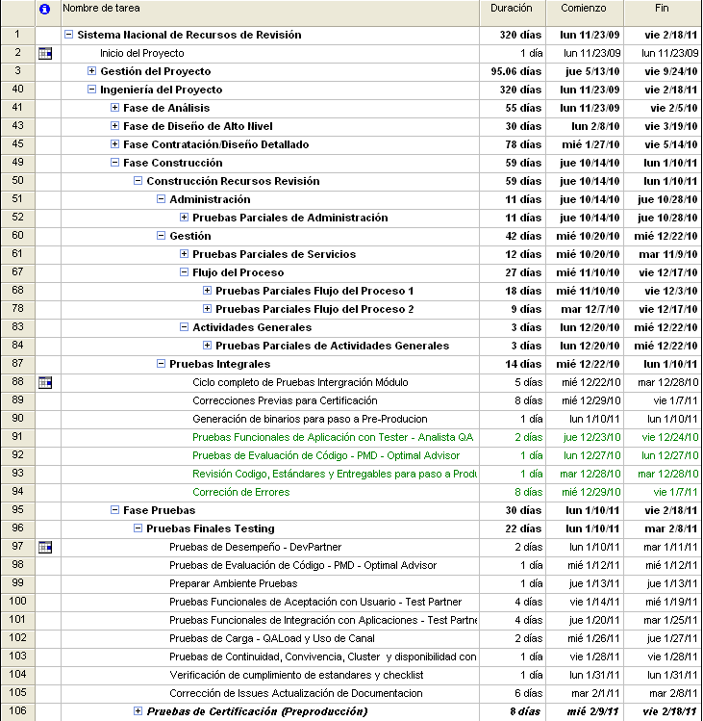

# Riesgos, dependencias, suposiciones y restricciones

Se detallarán los factores de riesgo, dependencias, suposiciones y restricciones que contempla el plan de pruebas. Para cada subsección se ha incorporado ejemplos de guía.

## Riesgos

Riesgos para el presente Plan de Pruebas, su estrategia de mitigación y contingencia.

|  |  |  |
| --- | --- | --- |
| **Riesgo** | **Estrategia de mitigación** | **Contingencia** |
| Falta de tiempo | Aplicar al cronograma planteado inicialmente una adición de tiempo equivalente al 10% sobre el tiempo inicialmente pactado | Contratar más recursos |
| Atrasos en corrección de errores | Dar prioridad a errores funcionales y bloqueantes que impidan la continuación de las pruebas | Contratar más personal en desarrollo |
| Plan de Pruebas deficiente | Para el caso en que algún probador ejecute mal un plan de pruebas, se debe contar con un segundo probador que valide la correcta aplicación de las estrategias de pruebas, en puntos aleatorios. | Negociar previamente una adición de un 10% más de tiempo a la fase de pruebas inicialmente planeada |
| Otras. |  |  |

## Dependencias

Describa los factores de Dependencia con otras áreas y su impacto.

|  |  |
| --- | --- |
| **Dependencia con otras áreas** | **Impacto de la dependencia** |
| Interdependencia entre proyectos. | Medio |
| Accesos (Permisos) a otros sistemas. | Medio |
| Comunicación con sistemas externos. | Bajo |
| Comunicación con sistemas internos. | Alto |
| Otras. |  |

## Suposiciones

Describa las suposiciones y su impacto.

|  |  |
| --- | --- |
| **Suposición a ser probada** | **Impacto de suposición incorrecta** |
| El ambiente de pruebas debe contar con las especificaciones mínimas de hardware y software. | Pruebas deficientes.  Caídas frecuentes.  Atrasos en el cronograma. |
| Requerimientos funcionales depurados y consistentes. | Pruebas inconsistentes.  Atrasos en el cronograma.  Redefinición de requerimientos.  Cambios en otros módulos del sistema. |
| Datos de pruebas suficientes. | Inversión de tiempo en la generación de datos de prueba.  Atraso en el cronograma.  Inconsistencia en las pruebas. |
| Otras. |  |

## Restricciones

|  |  |
| --- | --- |
| **Restricciones** | **Impacto de la restricción** |
| La fecha límite para la finalización del plan de pruebas es la primera semana del mes de… | Iniciar a tiempo el paso a producción de la solución  Incumplimiento en la entrega del proyecto. |
| El máximo número de recursos disponibles para pruebas es de XX. | Atrasos en el cronograma. |
| Utilización de herramientas libres y/o licenciadas. | Incurrir en sanciones por efectos de utilización de software pirata  Herramientas con funcionalidades limitadas o nulas  Herramientas con fecha de caducidad |
| Otras. |  |

# Aprobación

(Fecha)

|  |  |
| --- | --- |
| Elaborado por: | Revisado por: |
| Hector Rosado  Nombre  Cargo | Nixon Murillo  Nombre  Cargo |
| Aprobado por:  Victor Varas  Nombre  Líder del Proyecto | Aprobado por:  ______________________________  Nombre  Director de la Unidad de Tecnologías de la Información y Comunicaciones de la Empresa X |